**TRIBUNAL REGIONAL DO TRABALHO DA 12ª REGIÃO**

**SECRETARIA ADMINISTRATIVA**

**COORDENADORIA DE MATERIAL E LOGÍSTICA**

**SETOR DE APOIO AOS SERVIÇOS GRÁFICOS**

**ORÇAMENTO - SERVIÇO**

**DADOS DA EMPRESA**

|  |  |
| --- | --- |
| Razão Social: | |
| CNPJ: | ME/EPP ( ) sim ( ) não |
| Fone: | E-mail: |
| Endereço: | |
| Cidade/UF: | CEP: |

**DADOS BANCÁRIOS**

|  |
| --- |
| Banco: |
| Agência: |
| C/C: |

**OBJETO**

|  |  |  |  |  |  |  |  |  |  |  |  |  |  |  |  |  |  |  |  |  |  |  |  |  |  |  |  |  |  |  |
| --- | --- | --- | --- | --- | --- | --- | --- | --- | --- | --- | --- | --- | --- | --- | --- | --- | --- | --- | --- | --- | --- | --- | --- | --- | --- | --- | --- | --- | --- | --- |
| Contratação de empresa especializada na aquisição de TOTEM com display e PÚLPITO, ambos em acrílico transparente cristal, segundo os tipos, as dimensões, as quantidades, prazos previstos no quadro Especificação Detalhada do Objeto, a serem realizados conforme modelos impressões e/ou arquivos digitais fornecidos pela Divisão de Apoio Administrativo e Cerimonial, incluindo todo o material inclusive embalagem e mão de obra necessários à confecção dos produtos solicitados.  **Especificação Detalhada do Objeto:**   |  |  |  |  |  |  | | --- | --- | --- | --- | --- | --- | | **ITEM** | **DESCRIÇÃO** | **Unidade** | **Quantidade** | **Preço Unitário** | **Preço Total** | | **1** | **CINTA ELÁSTICA COR PRETA**  com indicação  **RESERVADO MAGISTRADO e Logo do TRT**  Altura da cinta: 10cm de altura  Largura da cinta: 47,50cm de diâmetro  Unidade 100 28,65 2.865,00  Cor da cinta: Preta  Cor da impressão da cinta: Branco  Dizeres (escrita) da cinta:  RESERVADO MAGISTRADO mais a Logo do TRT.  **IMAGEM ANEXO – 1** | **Unidade** | **100** |  |  | | **2** | **CINTA ELÁSTICA COR PRETA**  com indicação  **RESERVADO AUTORIDADE e Logo do TRT**  Altura da cinta: 10cm de altura  Largura da cinta: 47,50cm de diâmetro  Cor da cinta: Preta  Cor da impressão da cinta: Dourada  Dizeres (escrita) da cinta:  RESERVADO AUTORIDADE mais a Logo do TRT.  **IMAGEM ANEXO – 2** | **Unidade** | **100** |  |  | | **3** | **CINTA ELÁSTICA COR PRETA**  com indicação  **RESERVADO FAMILIAR e Logo do TRT**  Altura da cinta: 10cm de altura  Largura da cinta: 47,50cm de diâmetro  Cor da cinta: Preta  Cor da impressão da cinta: Amarelo  Dizeres (escrita) da cinta:  RESERVADO FAMILIAR mais a Logo do TRT.  **IMAGEM ANEXO – 3** | **Unidade** | **100** |  |  | | **4** | **CINTA ELÁSTICA COR PRETA**  com indicação  **RESERVADO e Logo do TRT**  Altura da cinta: 10cm de altura  Largura da cinta: 47,50cm de diâmetro  Cor da cinta: Preta  Cor da impressão da cinta: Laranja  Dizeres (escrita) da cinta:  RESERVADO mais a Logo do TRT.  Unidade 100 28,65 2.865,00  **IMAGEM ANEXO – 4** | **Unidade** | **100** |  |  |   O preço deve contemplar todos os custos necessários para prestação dos serviços, inclusive frete até o endereço da entrega.  Se houver divergência entre preço unitário e total, prevalecerá o resultado da multiplicação do preço unitário com duas casas decimais, pela quantidade.  O prazo de entrega do material será de 15 dias a partir da publicação da Nota de Empenho.  Os materiais devem ser entregues no endereço, Rua Santos Saraiva, 1.309, Capoeiras, Florianópolis, SC*.*  **No processo de preenchimento do orçamento, é esperado que a parte interessada em concorrer à contratação analise cuidadosamente o Termo de Referência, em anexo ao e-mail, compreendendo todas cláusulas e normativas. Com o preenchimento do orçamento, a parte contratada está, de certa forma, demonstrando que tomou ciência do conteúdo do Termo de referência e que aceita as condições ali estabelecidas.** |

**PRENCHIMENTO OBRIGATÓRIO**

|  |  |  |  |  |  |  |  |
| --- | --- | --- | --- | --- | --- | --- | --- |
| **VALIDADE DA PROPOSTA E PRAZO DE ENTREGA**   |  | | --- | | Validade da Proposta: __________ dias corridos. | | Prazo para a Execução dos Serviços: _________ dias corridos. | | **GARANTIA DO SERVIÇO E PEÇAS** _________________________________ |   **INFORMAÇÕES COMPLEMENTARES**  Informações complementares poderão ser obtidas junto ao Setor de Apoio a Serviços Gráficos (SASG), com a servidora **Nádia Comiotto Fone (48) 3216-4145** e pelo e-mail [nadia.comiotto@trt12.jus.br](mailto:nadia.comiotto@trt12.jus.br)  e ou Hamilton Fone (48) 3216-4152.  **DEVOLUÇÃO DO ORÇAMENTO**  O Orçamento preenchido deve ser devolvido para o e-mail [compras@trt12.jus.br](mailto:compras@trt12.jus.br) e [sasg@gmail.com](mailto:sasg@gmail.com)  **DADOS DO RESPONSÁVEL PELA ELABORAÇÃO DO ORÇAMENTO**   |  | | --- | | Nome do responsável pela elaboração do Orçamento: | | CPF: |   **CIDADE E DATA**   |  |  | | --- | --- | | Cidade: | Data: | |

**CONDIÇÕES GERAIS:**

***1- Divulgação da nota de empenho:***

|  |
| --- |
| *A Nota de Empenho será enviada para o e-mail informado pela empresa neste Orçamento, além de ser*  *disponibilizada na Internet no site deste Tribunal https://portal.trt12.jus.br/. O objeto deverá ser entregue*  *após a emissão da nota de empenho, dentro do prazo de entrega estipulado.* |

***2 - Penalidades:***

|  |
| --- |
| *A regularidade fiscal e trabalhista deverá ser mantida durante a vigência da contratação, sob pena de aplicação de multa de 1% do valor da nota fiscal, cujo valor será retido dos créditos da empresa, sem prejuízo da aplicação das demais penalidades previstas em lei. Aqui colocar também as outras penalidades eventualmente estabelecidas no Projeto Básico.* |

***3 - Condições de Pagamento:***

|  |
| --- |
| *O prazo para pagamento é de até 5 dias úteis após o recebimento definitivo. Havendo erro na(s) nota(s) fiscal(s)/fatura(s) ou qualquer circunstância que impeça a liquidação da despesa, aquela será restituída ou será comunicada a irregularidade ao fornecedor, interrompendo-se o prazo para pagamento até que este providencie as medidas saneadoras.* |

***4 - Documentação exigível:***

|  |
| --- |
| *A empresa deve estar em situação de regularidade fiscal e trabalhista:*  *Certidão Negativa do FGTS*  *https://consulta-crf.caixa.gov.br/consultacrf/pages/consultaEmpregador.jsf*  *Certidão de Débitos Relativos a Créditos Tributários Federais e à Dívida Ativa da União*  *http://www.receita.fazenda.gov.br/Aplicacoes/ATSPO/Certidao/CndConjuntaInter/InformaNiCertidao.asp?tipo=1*  *Certidão Negativa de Débitos Trabalhistas - CNDT*  *http://www.tst.jus.br/certidao*  *Portal da Transparência*  *http://www.transparencia.gov.br/sancoes/ceis?ordenarPor=nome&direcao=asc* |

***5 - Fornecedor Pessoa Física***

|  |
| --- |
| ***Caso o fornecedor seja PESSOA FÍSICA*** *deve preencher o cadastro para validação no e-Social do Governo Federal. Preencha o formulário e encaminhe junto com o orçamento. Obtenha o FORMULÁRIO no link* [*http://www.trt12.jus.br/portal/areas/secod/extranet/documentos/Cad_PF_e-social.doc*](http://www.trt12.jus.br/portal/areas/secod/extranet/documentos/Cad_PF_e-social.doc) |

***6 – LGPD***

*O tratamento dos dados coletados no presente orçamento está em integral conformidade com a Lei nº 13.709/2019 (Lei Geral de Proteção de Dados - LGPD).*

**ANEXO 1**

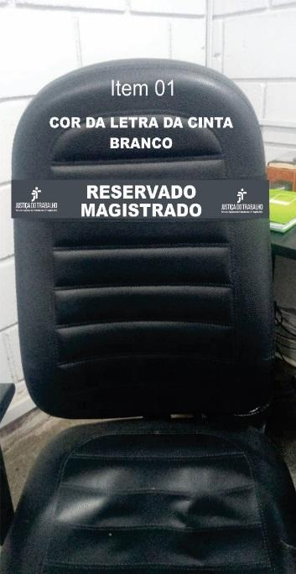

**ANEXO 2**

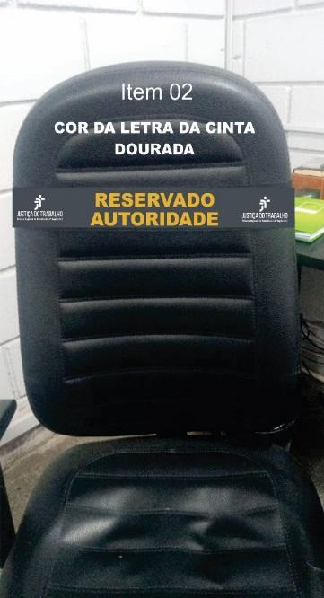

**ANEXO 3**

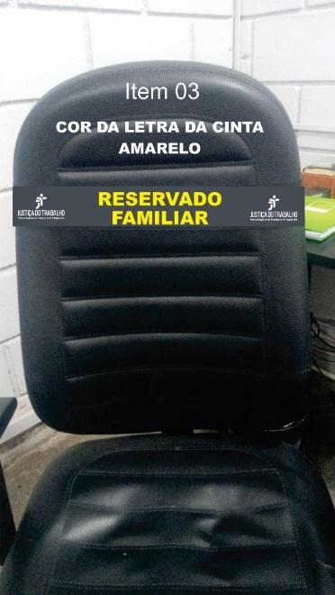

**ANEXO 4**

